Есть касяк при расположении

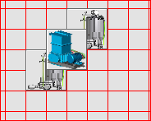Получаем квадрат который пересекается (перекрывает) другой квадрат, такую ситуацию необходимо убрать.

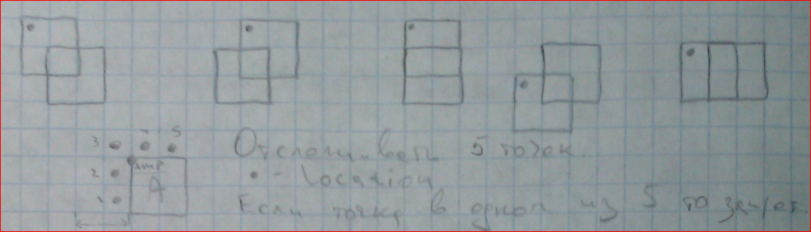

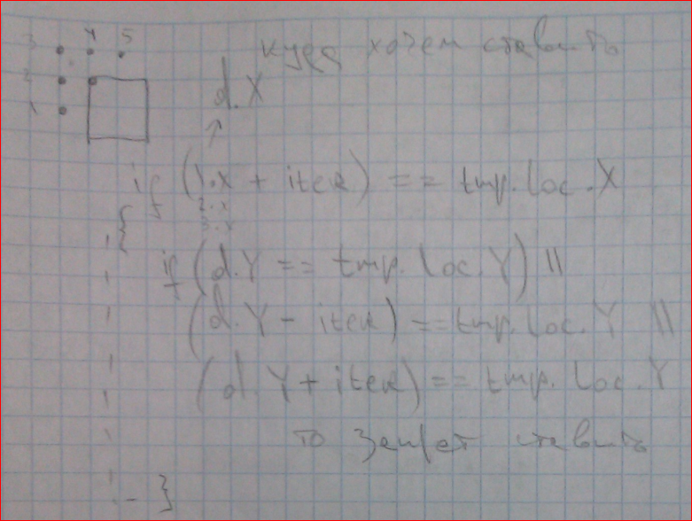Так как расположить перекрывающий квадрат могу только в левй-верхний угол любой клетки, то необходимо отслеживать лишь пять позиций (Рисунок выше)

Тогда необходимы два глобальных правила для сторон СЛЕВО и СВЕРХУ

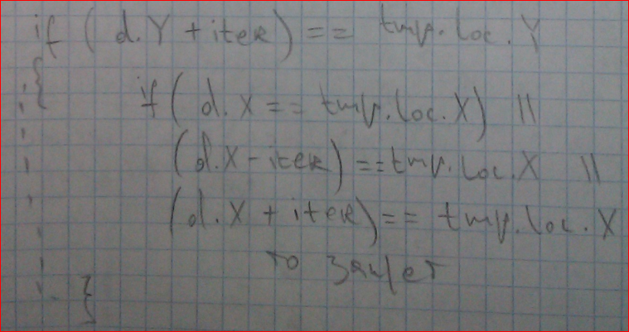Это второе правило (Рисунок выше).

А код в программе такой

/// <summary>

/// Проверить, можт реактор ставим\зацепаем на еще один реактор

/// </summary>

/// <returns></returns>

private bool РазрешитьУстановкуНаПоле(Point locClick)

{

if (ArrBevelComponents.Count == 0) return true;//типо первый компонент

foreach (Bevel tmp in ArrBevelComponents)

{//два теста

if (locClick.X + iter == tmp.Location.X)

{//клик слево от обьекта

if (locClick.Y == tmp.Location.Y || locClick.Y - iter == tmp.Location.Y || locClick.Y + iter == tmp.Location.Y)

return false;//то запрет установки

}

else if (locClick.Y + iter == tmp.Location.Y)

{//клик сверху обьекта

if (locClick.X == tmp.Location.X || locClick.X - iter == tmp.Location.X || locClick.X + iter == tmp.Location.X)

return false;//то запрет установки

}

}

//иначе разрешаю туда ставить

return true;

}

В foreach перебираем все уже ранее установленые на поле блоки, у них глядим угол Location